* What is the Grotthus-Draper law?

Scattering does not contribute to any phochemical change and thus not to the biological effect.

* What is the difference between KERMA and absorbed dose?

KERMA kinetic energy released per mass vil si antall partikler som avsetter energy eller blir spredt.

Absorbert dose er energi absobert i et bestrålt materiale per massse enhet til det materialet.

* What are the three mechanisms for photon energy deposition in tissue?

Fotoelektrisk, Compton eller parproduksjon.

* Explain these and their dependence on energy and Z

Fotoelektrisk ca $Z^{4}$

Compton effekten ca. $Z$

Par produksjon ca. $Z^{2}$

* What are the two processes for neutron energy transfer?

Scattering by elastic kollisjon mellom kjernen og nøytronet.

Absorbtion capture.

* How does the velocity (energy) influence the probability for interaction of a charged particle with an atomic electron?

Den er omvendt proportsjonal med hastigheten I andre

* What does the Bethe-Bloch equation express?

Den sier noe om hvor stort energitapet tile n ladd partikkel er per veilengde.

* What is the most important parameter in calculating LET?

Det er vikitig med hastighten. Når hastigheten øker, så senkes tiden den vekselvirker. Og når den går mot null så øker tiden.

* Explain a Bragg curve (LET as function of depth) and a depth-dose curve for ions of different mass
* What is meant by cell inactivation?

Celleinaktivering forstås at cellen har mistet den funksjonen vi måler på. Det kan men mp ikke, bety at cellen er død.

* What is a primary ionization?

Energien som overføres fra en primærpartikkel.

* What is a hit?

Et hit forstås som en enkelt energiavsetning på molekylnivå I den biologiske enheten vi undersøker

* What is the correlation between hit and primary ionizations?

En primærionisasjon kan gi ophav til flere hits. Et hit kan trenge flere primærionisasjoner.

* Explain Rauth and Simpsons experiment (draw)

20 keV elektroner brukes med sensitivitet på +- 1 eV.Elektroner skytes ned på target som har energien $E_{0}$ før de treffer den. Dersom $ΔE=0$ vil A ha et negativt potensial lik $E_{0}$. Elektronene retarderes fra $B_{1}$ til A. Etter hvert som det negative potensialet på A reduseres ved å legge på en positiv spenning $ΔE$ elektronene retarderes mindre og klare og passere skjermen A. hvis de gjør det akseleres de frem til $B_{2}$ som er jordet på samme måte som $B_{1}$ og elektronkanonen og det blir observert en strøm gjennom detetoren som også var jordet. Det som detekteres er antallet elektroner som har mistet mellom 0 og $ΔE$ i energimengde. Dersom $ΔE$ justeres vil flere og flere elektroner slippes frem til A.

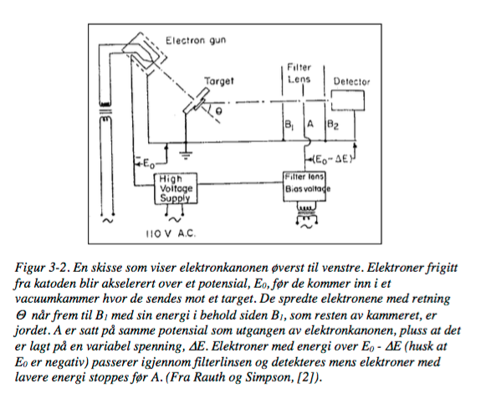

Fra a til b er potensalet større enn $E_{0}$. b til c er spredde elektroner med termisk spredning. Og c til d øker strømmen kontinuerlig.

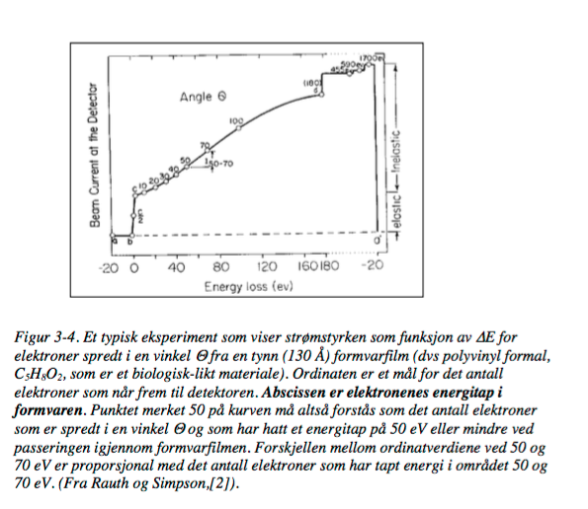

Plottes prosent antall av elektroner med elektrontap med 10 eV bins. Senere ble det brukt til å finne at den mest sannsynligheten av energitap av primærionisasjon var 22 eV og at den gjennomsnittlige var 60 eV-

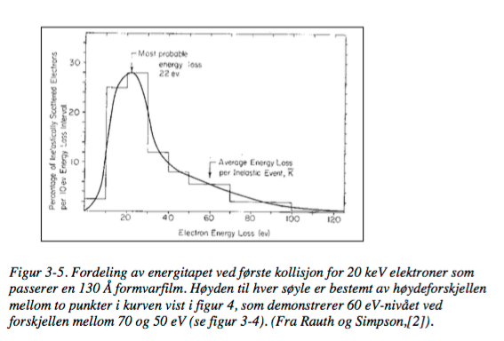

* What values (mean and most likely) did they find for energy transfer per primary ionization in tissue?

22 eV mest sannsynlig

Men et gjennomsnitt på 60 eV